Alumno: Ricardo De León

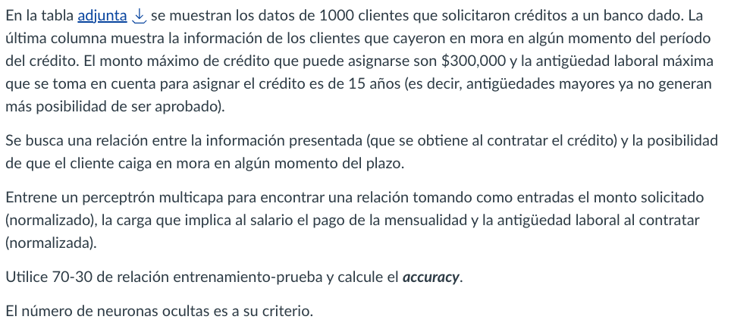

## **Desarrollo:**

Identificamos las columnas requeridas en el problema y analizamos su distribución

**Para Monto:**

# **Observamos la gráfica de densidad de la columna monto**

plt.hist(df['Monto'],density=True, bins=30)

**# Tratamos de hacer la curva de más parecida a una desviacion normal**

monto = np.sqrt(np.asarray(df['Monto']))

**# Normalizamos lo datos con min y max**

def normalizar(data):

return (data - data.min())/ (data.max() - data.min())

monto_norm = normalizar(monto)

plt.hist(monto_norm,density=True, bins=30)

**Para Edad Laboral**

# **Observamos la gráfica de densidad de la columna Edad Laboral**

edad_laboral = np.asarray(df.iloc[:,6])

plt.hist(edad_laboral,density=True, bins=30)

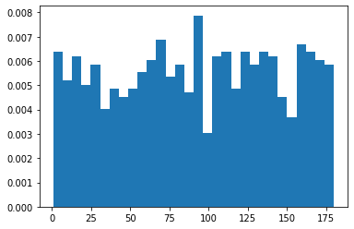

# **Normalizamos lo datos con min y max**

edad_laboral_norm = normalizar(edad_laboral)

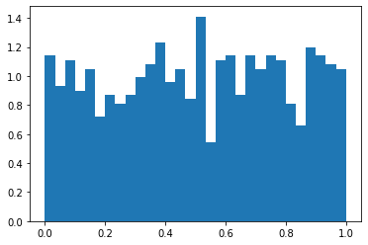

Observamos que la gráfica es casi idéntica, pero en una escala diferente ya que la distribución es más uniforme.

**Para Salario**

# **Observamos la gráfica de densidad de la columna Edad Laboral**

carga_salario = np.asarray(df['Mensualidad']/df.iloc[:,5])

plt.hist(carga_salario,density=True, bins=30)

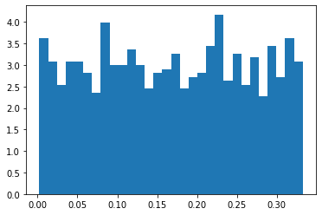

**# Normalizamos lo datos con min y max**

carga_salario_norm = normalizar(carga_salario)

plt.hist(carga_salario_norm,density=True, bins=30)

Observamos que la gráfica es casi idéntica, pero en una escala diferente ya que la distribución es más uniforme.

* Una vez homogeneizados nuestros datos comenzamos a unir nuestro dataset final

mora = np.asarray(df['Mora'].map({'SI': 1, 'NO': 0}))

df_norm = pd.DataFrame({'Monto' : monto_norm,

'Salario' : carga_salario_norm,

'eLaboral' : edad_laboral_norm,

'Mora': mora})

* Hacemos la estratificación de la muestra de un 70-30 definiendo dataset de sus proporciones train (70) y test (30).

**# Estratificando muestreo**

df_train = df_norm.groupby("Mora").sample(frac=0.7, random_state=1) # usar andom_state=1 para tomar las mismas muestras siempre

df_test = df_norm[~df_norm.index.isin(df_train.index)]

* Por último ejecutamos nuestro train y test y observamos nuestro acurracy

X_70,D_70 = get_X_D(df_train)

errors_70, wh_70, wo_70 = perceptron_m(X_70, D_70)

print('Comprobación de datos entrenados para el 70 de muestreo')

result_70 = []

for i in range(X_70.shape[0]):

_, y = forward(X_70, wo_70, wh_70, i)

result_70.append(round(y[0]))

accuracy_70 = np.mean(D_70 == result_70)

print(f'accuracy 70% sample {round(accuracy_70 * 100, 2)}%')

plt.plot(errors_70)

plt.xlabel("Iteraciones 70")

plt.ylabel("Errores 70")

plt.title("Training Errores 70")

plt.show()

X_30,D_30 = get_X_D(df_test)

errors_30, wh_30, wo_30 = perceptron_m(X_70, D_70)

print('Comprobación de datos entrenados para el 30 de muestreo')

result_30 = []

for i in range(X_30.shape[0]):

_, y = forward(X_30, wo_30, wh_30, i)

result_30.append(round(y[0]))

accuracy_30 = np.mean(D_30 == result_30)

print(f'accuracy 30% sample {round(accuracy_30 * 100, 2)}%')

plt.plot(errors_30)

plt.xlabel("Iteraciones 30")

plt.ylabel("Errores 30")

plt.title("Training Errores 30")

plt.show()

* Resultados

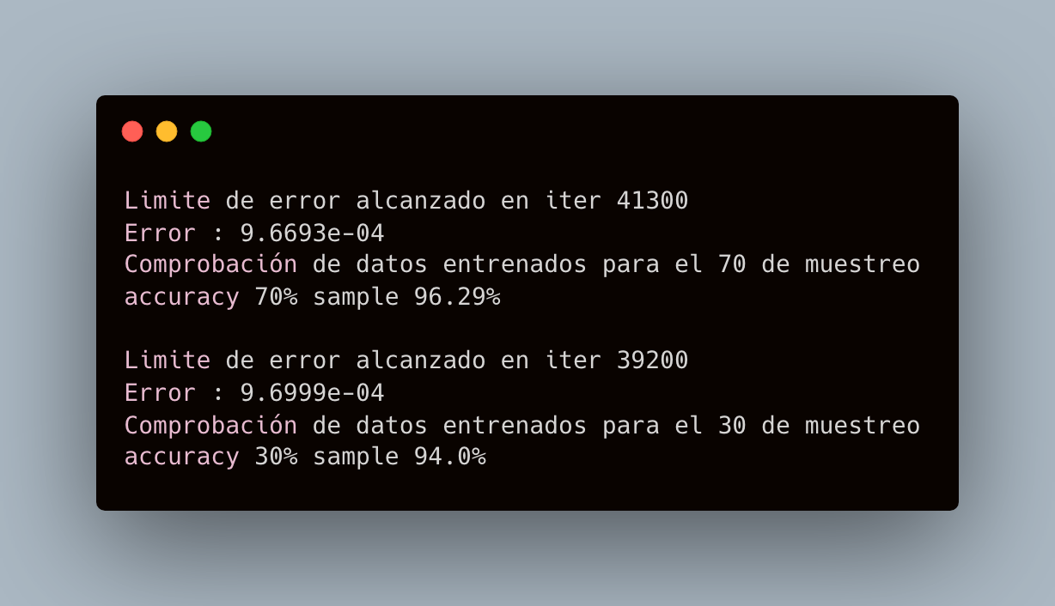

**Gráficas de errores**

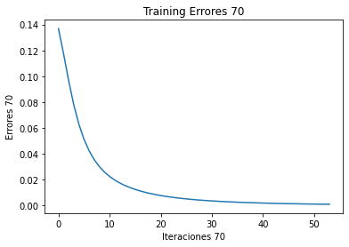

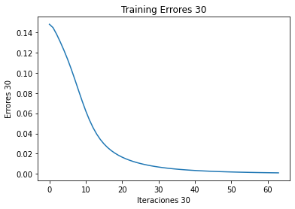

* Código

